Popis prací akce „Oprava komunikací ve Šluknově v roce 2026“
Předmětem prací je oprava místních komunikací z poškozeného asfaltobetonu, případně stávajících štěrkových komunikací určených k vyasfaltování. Jedná se celkem o 6 lokalit, přičemž práce lze rozdělit v zásadě do tří kategorií. Rozsah úprav je vyznačen v přiložených mapových podkladech a před realizací bude přesně vyznačen zadavatelem.
Lokality č. 4, 5 – komunikace se stávajícím povrchem ze zhutněné broušené živice. Tento povrch bude srovnán asfaltobetonovou směsí ACO 11s v potřebné tloušťce, průměrně 2-3 cm. Požadovaná tonáž je uvedena ve výkazech výměr. Na vyrovnanou vrstvu bude po provedení postřiku položena obrusná vrstva tl. 5 cm. Součástí prací je napojení zápichu s odvozem vybouraných asfaltových ker a likvidací na skládce, výšková úprava zařízení vodohospodářské infrastruktury, zálivka spár, DIO a úprava krajnic o šíři 0,5 m na každou stranu.
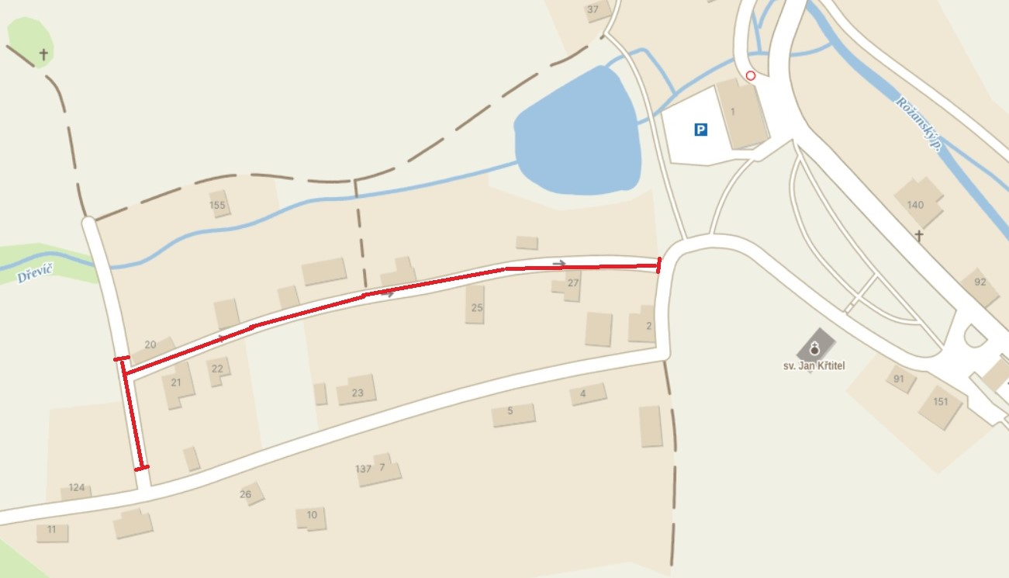
Lokalita Rožany Nová Ves
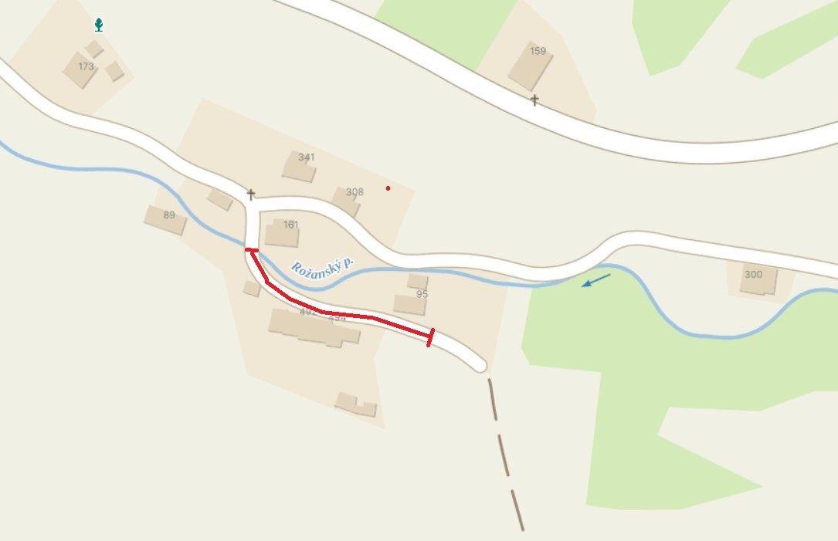
Lokalita Království zadní okály
Lokality č. 1, 2 – komunikace se štěrkovým povrchem (který bude ze strany zadavatele prostřednictvím jiného zhotovitele před zahájením prací dosypán a urovnán), které budou vyasfaltovány. Stávající povrch bude zhutněn a na něj položena nejprve vrstva podkladní tl. 5 cm a následně vrstva obrusná tl. 5 cm. Součástí prací je napojení zápichu, zřízení krajnic o šíři 0,5 m na každou stranu a DIO.
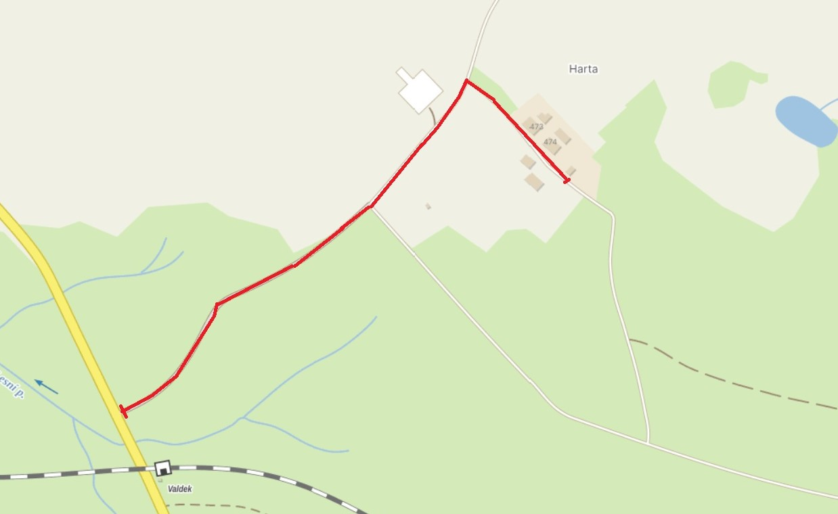
Propojka Valdek-Harta
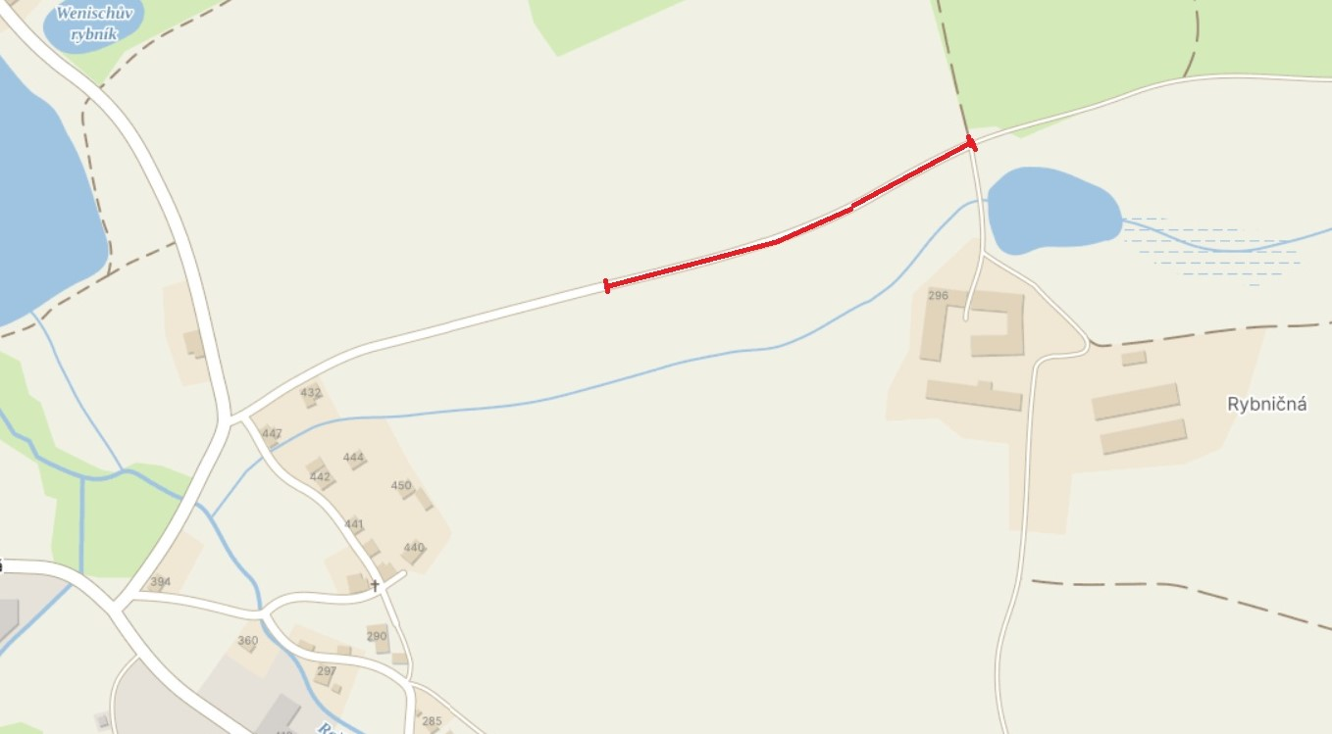
Království Rybničná
Lokality č. 3, 6– komunikace se stávajícím degradovaným asfaltovaným povrchem, který nebude odfrézován. Zdegradovaný povrch bude očištěn a srovnán asfaltobetonovou směsí ACO 11s v potřebné tloušťce, průměrně 2-3 cm. Požadovaná tonáž je uvedena v dílčích výkazech výměr. Na tuto vyrovnanou vrstvu bude po provedení postřiku položena obrusná vrstva tl. 5 cm. Součástí prací je napojení zápichu s odvozem vybouraných asfaltových ker a likvidací na skládce, zálivka spár, DIO a úprava krajnic o šíři 0,5 m na každou stranu. V případě lokality č. 6 budou vyasfaltovány 3 nové výhybny (realizované před zahájením prací jiným zhotovitelem) a vyspraveny stávající velké výtluky v komunikaci.
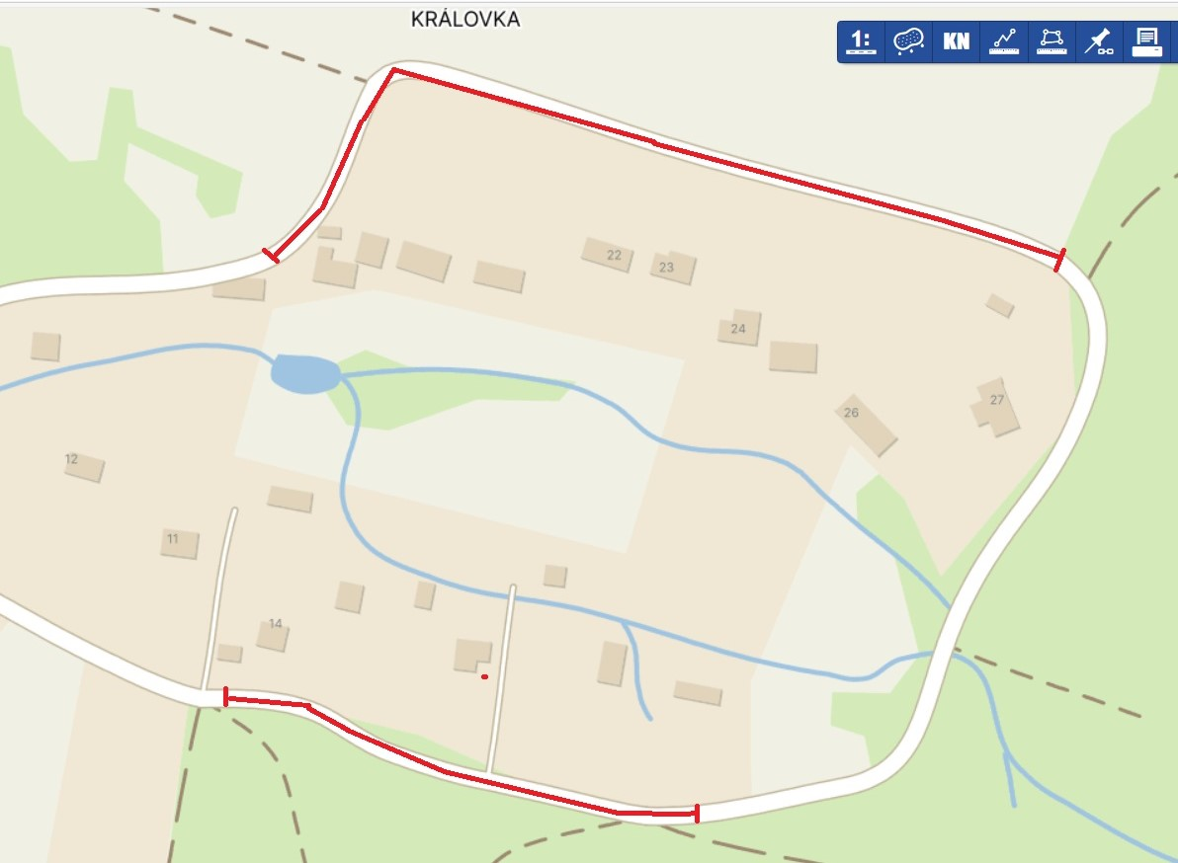
Královka
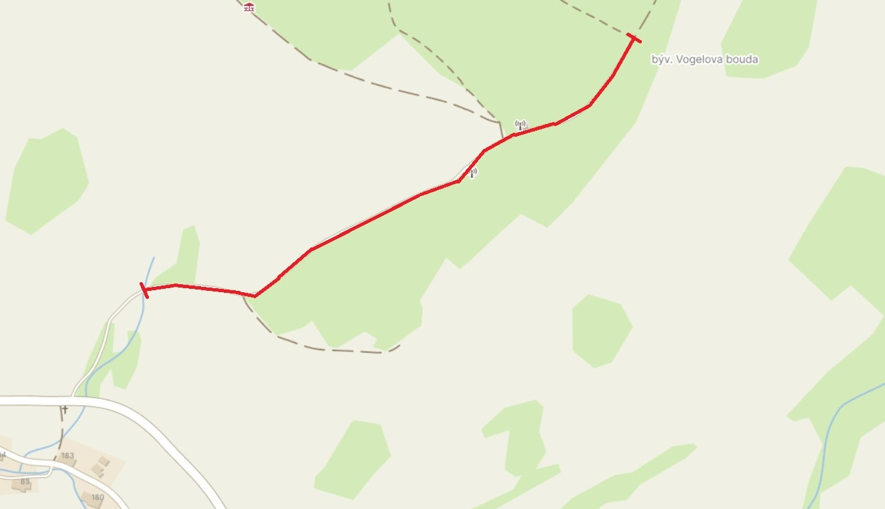
Lokalita Království Jitrovník

